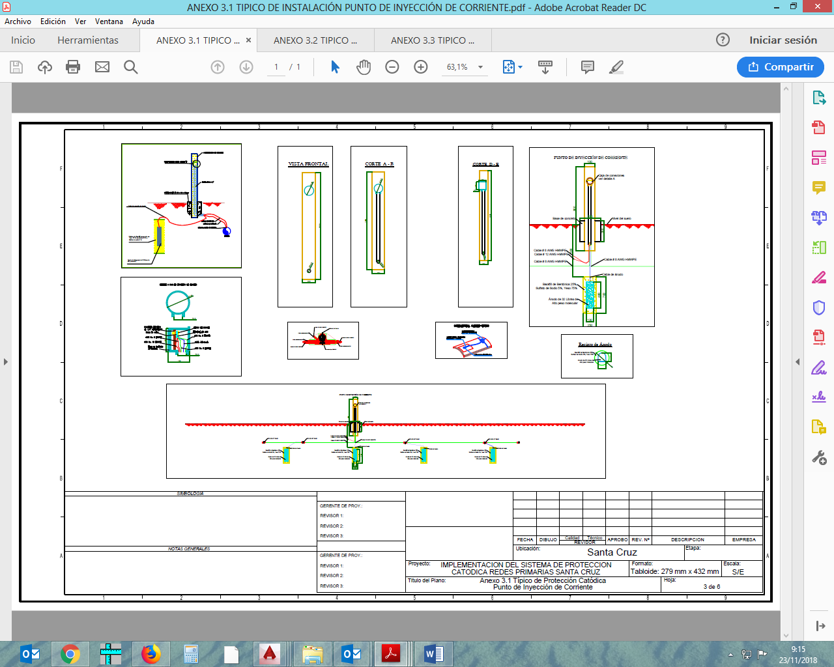

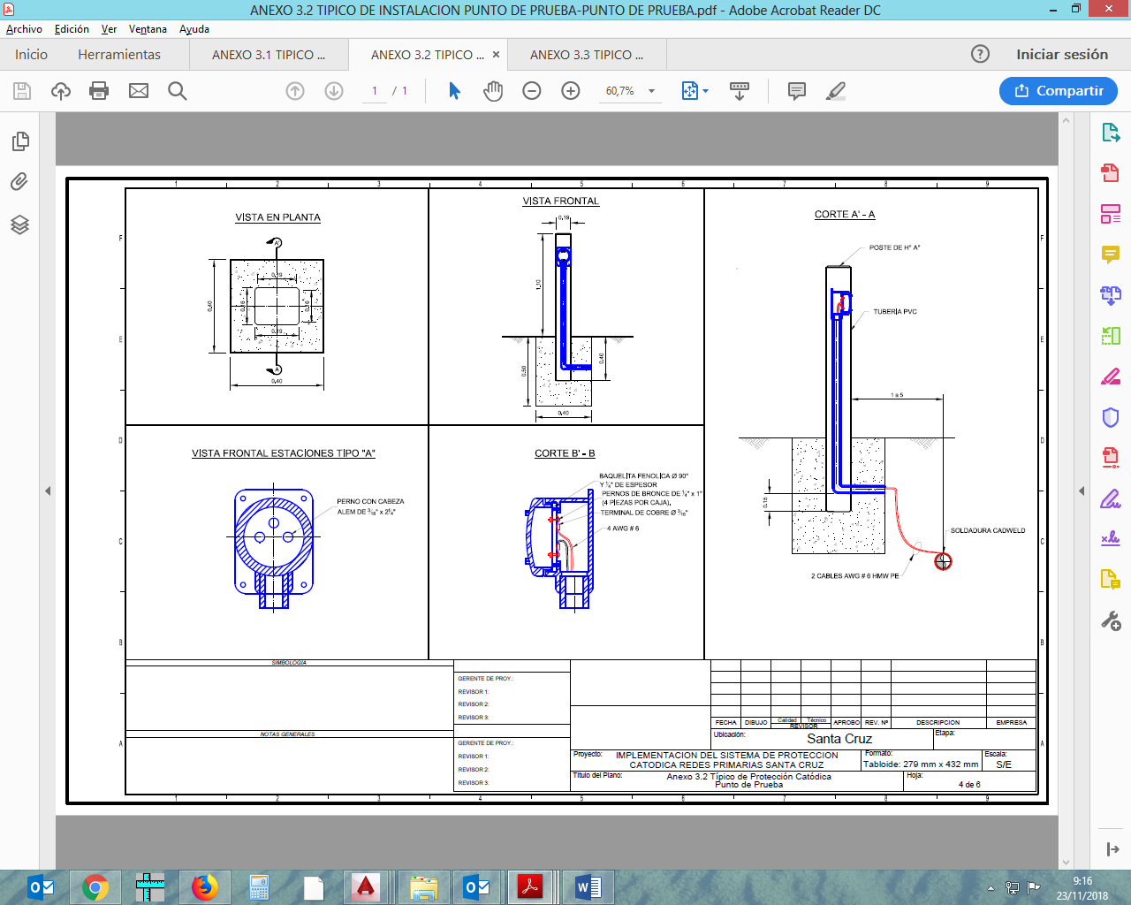

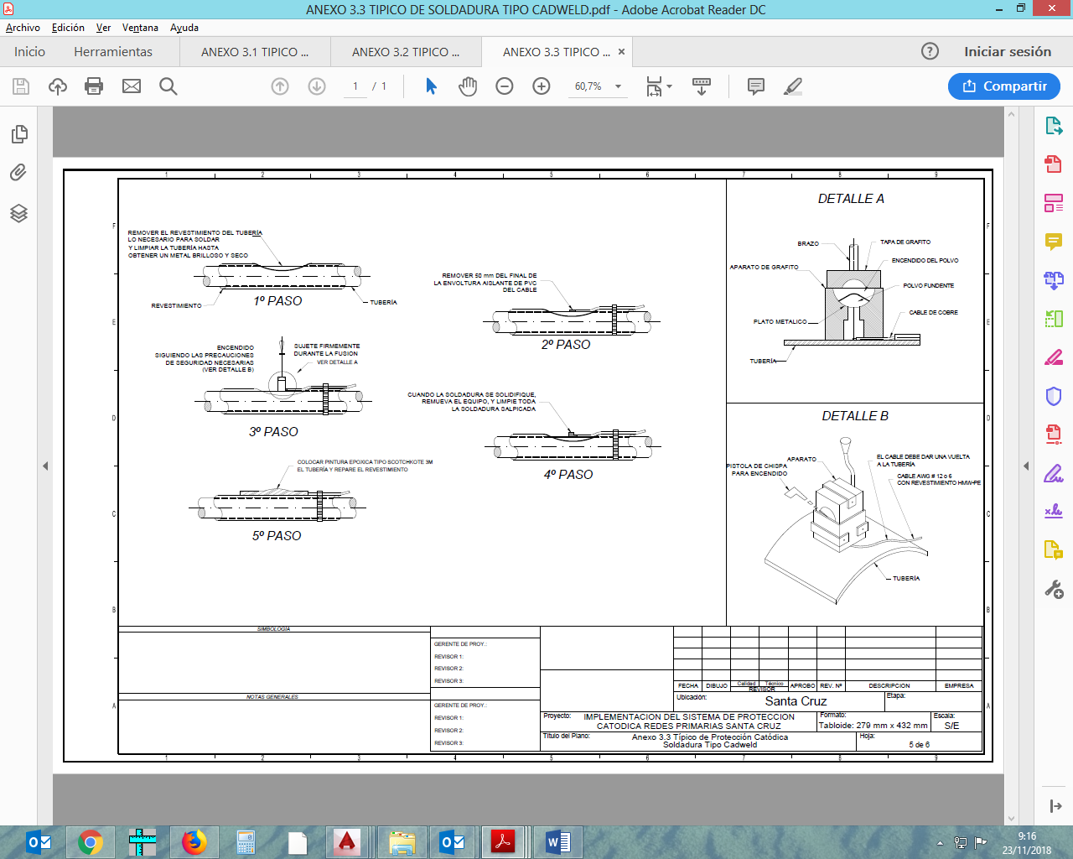

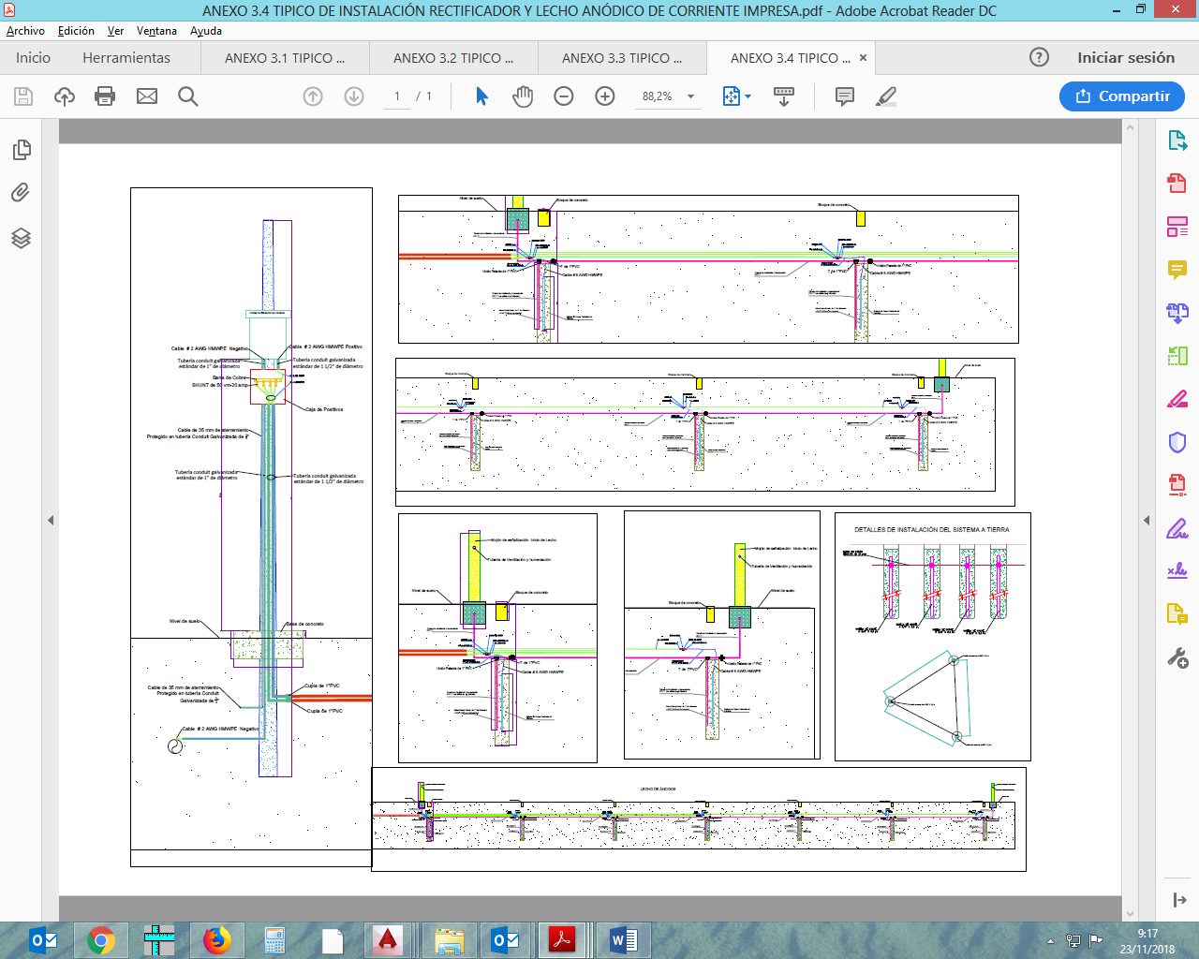

**LETREROS DE SEÑALIZACIÓN**

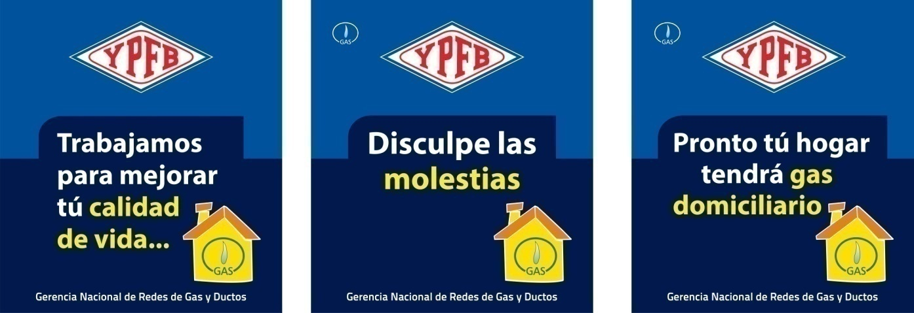

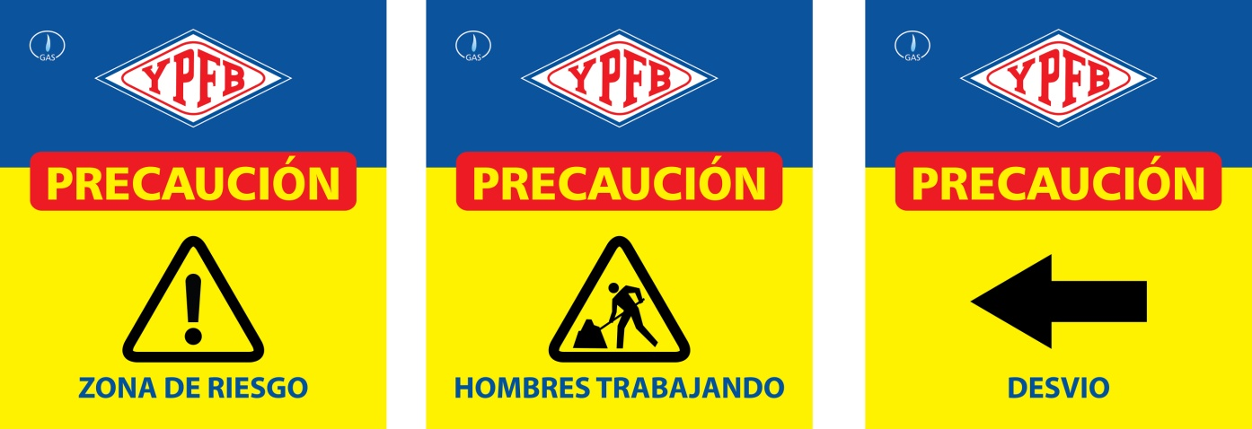

**HOMBRES TRABAJANDO**

**(ESTRUCTURA METÁLICA, 850 mm de ancho por 1300 mm de alto)**

**(AMBAS CARAS)**

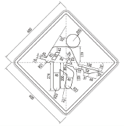

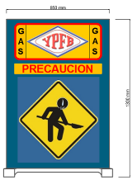

La Empresa Contratista deberá

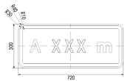

Proveerse de este tipo de letreros con diferentes leyendas como ser:

* **Disculpe las molestias**
* **Zanja abierta**
* **Precaución desvió**
* **Peligro Gas Inflamable**
* **Trabajamos para mejorar tu vida**

|  |  |  |
| --- | --- | --- |
| Elaborado por: | Revisado por: | Aprobado por: |
|  |  |  |
| Ingeniero de Proyectos | Responsable de Ingeniería y Proyectos | Jefe Unidad Distrital de Construcciones |